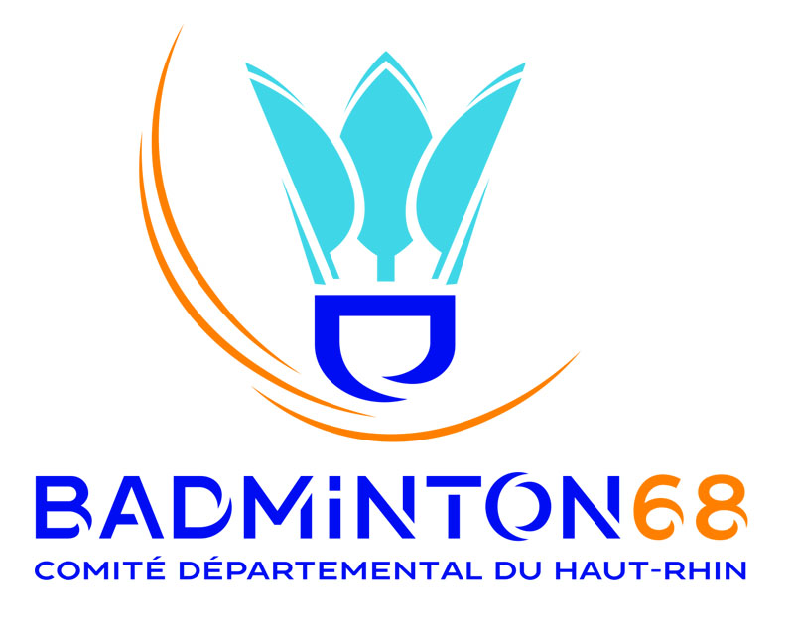

LISTE D’HOTELS AUTOUR DU CSRA

Auberge de jeunesse de Mulhouse
37 rue de l’Illberg 68200 Mulhouse (5 minutes du CSRA), 03 89 56 23 52
http://www.aubergejeunesse-mulhouse.com/
Squash 3000 L’Espace
Av François Mitterrand 68200 Mulhouse, 03 89 59 26 63
https://www.squash3000.com
Hôtel Kyriad Mulhouse Centre
15 r Lambert, 68100 Mulhouse , 03 89 66 44 77
https://www.kyriad.com/fr/hotels/kyriad-mulhouse-centre
Hôtel Bristol
18 av de Colmar, 68100 Mulhouse, 03 89 42 12 31
http://www.hotelbristol.com/fr/

Holiday Inn Mulhouse
34 r Paul Cézanne, 68200 Mulhouse, 03 89 60 44 44
www.holidayinn-mulhouse.com

Hôtel Ibis Centre Filature
34 all Nathan Katz, 68100 Mulhouse , 03 89 56 09 56
http://www.accorhotels.com/fr/hotel-1640-ibis-mulhouse-centre-filature/index.shtml
Hôtel Ibis Gare Centrale
53 r Bâle, 68200 Mulhouse , 03 89 46 41 41
http://www.accorhotels.com/fr/hotel-1392-ibis-mulhouse-ville-gare-centrale/index.shtml

Ibis Budget Dornach
Parc de La Mer Rouge 30 r Marc Seguin, 68200 Mulhouse E , 08 92 68 31 94
http://www.accorhotels.com/fr/hotel-2502-ibis-budget-mulhouse-dornach/index.shtml
B&B Hôtel
38 av Colmar, 68100 Mulhouse , 08 92 70 22 15
http://www.hotel-bb.com/fr/hotels/mulhouse-centre.htm
Hôtel F1
Cité Du Parc Glück 50 r Soleil, 68200 Mulhouse , 08 91 70 53 28
www.hotelF1.com
Hôtel Première Classe
1 A r Source, 68790 Morschwiller le Bas , 03 89 60 48 27
https://www.premiereclasse.com/fr/hotels/premiere-classe-mulhouse-sud-morschwiller
Hôtel Restaurant Campanile
1 A r Source, 68790 Morschwiller le Bas , 03 89 59 87 87
https://www.campanile.com/fr/hotels/campanile-mulhouse-sud-morschwiller

